Zabawy logopedyczne 26.03.2020 r.

- Ćwiczenia narządów artykulacyjnych
https://wordwall.net/resource/1046283/usi%c4%85d%c5%ba-przed-lustrem-i-wykonuj-wylosowane-%c4%87wiczenia-powodzenia-
- Usprawnianie narządów mownych:
Ćwiczymy prawidłową realizację samogłosek. Rodzice czytają dziecku wierszyk a dzieci wykonują polecenia zawarte w tekście. Rodzice sprawdzają prawidłowe wykonanie zabawy.
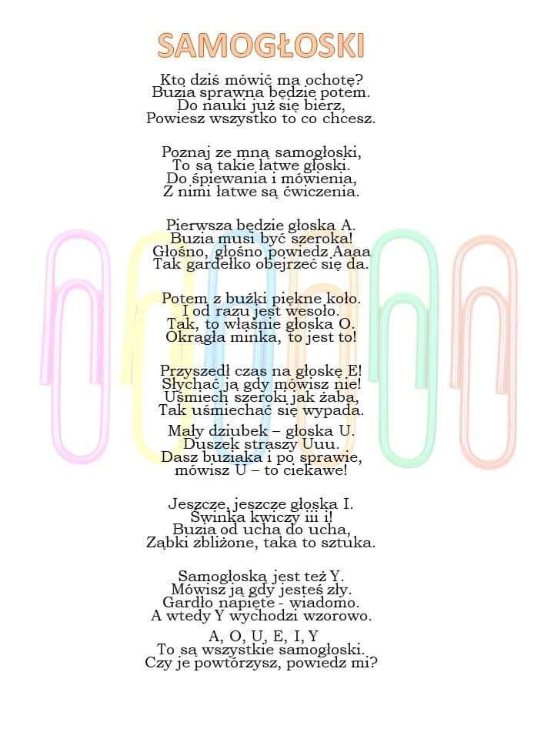
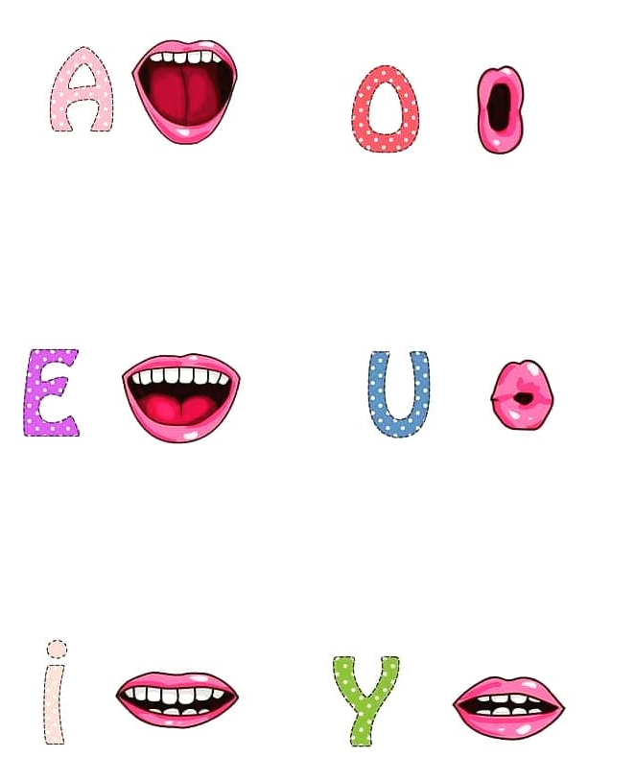

- Ćwiczenia ortofoniczne:
- zdmuchiwanie papierków z gładkiej powierzchni
- wąchanie kwiatka- wdech i wydech nosem
- chłodzenie gorącej zupy na talerzu- ręce ułożone na kształt głębokiego talerza- dmuchanie ciągłym strumieniem
- puszczanie baniek mydlanych
- dmuchanie na bibułowe listki/paski
- nadmuchiwania balonu
- wdech z wyciągnięciem rąk ku górze, wydech z opuszczeniem rąk w dół (pamiętamy, że wdychamy powietrze nosem, wydychamy ustami)

- Ćwiczenia motoryki małej:
- nawlekanie koralików/ makaronu na sznurek
- lepienie z ciasto liny/ plasteliny i innych mas plastycznych
- wycinanie narysowanych wcześniej przez rodziców różnych kształtów
- ćwiczenie precyzji ruchów- kreślenie na tackach z kaszą linii pionowych, poziomych, ukośnych, zygzaków, figur geometrycznych
- gra w bierki/pchełki
- rysowanie po śladzie (poniżej wrzucę przykładowe karty pracy
do rysowania po śladzie)

- Ćwiczenia naprężająco-rozprężające:
Dzieci rytmicznie uderzają piąstkami o uda, a potem, rozluźnionymi dłońmi, z jednoczesnym mówieniem za rodzicem tekstu rymowanki
Pada deszczyk, pada deszczyk, pada tu i tam.
Ty deszczyku, nie płacz tyle, słońce dopuść nam.
- Rytmiczny podział słów za rodzicem (na sylaby), połączony
z klaskaniem: bazie, bociany, przebiśniegi, trawa, wiosna, krokusy, żonkile.

- PALUSZKI MALUSZKI
Paluszki maluszki bawić się lubiły:
w podłogę bębniły,
kółeczka kręciły,
kolana klepały,
boczki łaskotały,
tarły nosek mały,
szybko się schowały.
Moje palce lubią harce:
lubią pograć na gitarce,
lubią klepać mnie po brzuchu,
lubią drapać mnie po uchu.
A najbardziej, daję słowo -
lubią spać pod moją głową.

- Wierszyki do utrwalania głosek: SZ
SZARA MYSZKA
Szara myszka w szafie mieszka
a na imię ma Agnieszka.
Ma w szufladzie trzy koszule,
kapelusze, szelki, sznurek.
Grywa w szachy, pisze wiersze,
tuszem robi szlaczki pierwsze.
Chętnie szynkę je i groszek,
kaszę, gulasz, gruszek koszyk.
WYMAWIANKI- WYSZUMIANKI
Sza, szo, szu – jabłka w koszu,
esze, yszy – piszą myszy,
tasz, tesz, tusz – no, i już!
Ża, żo, żu – ryby w morzu,
eże, yży – kożuch ryży,
brza, brze, brzu – dobrze tu!
Cza, czo, czu – narwij mleczu,
ecze, yczy – krowa ryczy,
pacz, pocz, pucz – wielki klucz.
Dża, dżo, dżu – nie ma dżdżu,
edże, ydża – gramy w brydża,
gdża, gdże gdży – graj i ty.
- Do utrwalania GŁOSEK K, G
IDZIE TOLA...
Idzie Tola do przedszkola pod osłoną parasola.
Deszczyk: kap! kap! kap!
Spotkała ją Hania w polu:
“Pod parasol weź mnie Tolu”.
Deszczyk: kap! kap! kap! Jasio też się deszczu boi:
“Chodź pójdziemy wszyscy”.
Deszczyk: kap! kap! kap!
Przyszli wreszcie do przedszkola, kapie woda z parasola.
Deszczyk: kap! kap! kap!

- Do utrwalania GŁOSKI R
PROBLEMY PANA RAKA
Miał Pan Rak problemy cztery:
„Czy dla raków są rowery?
Znajdę rower w swym kolorze?
Róż, czerwony, bordo może?
A co z rowerową kartą?
Czy wyrobić jest ją warto?
Gdzie zaopatrują raki
w oryginalny rower taki?”.

- Wierszyk dla wszystkich dzieci:
ODGŁOSY ZWIERZĄT (I.Michalak-Widera)
Kotek miauczy miau, miau, miau.
Piesek szczeka hau, hau, hau.
Żabka kumka kum, kum, kum.
Rybka pluska plum, plum, plum.
Świnka kwiczy kwi, kwi, kwi.
A kurczaczek pi, pi, pi.
Baran beczy be, be, be.
Mała kózka me, me, me.
Jeże tupią tup, tup, tup.
Krecik słyszy łup, łup, łup.
Gąska gęga gę, gę, gę.
Bocian woła kle, kle, kle.
Krowa muczy mu, mu, mu.
Gdzie cielątko? Tu, tu, tu.
Pszczoła robi bzzz, bzzz, bzzz.
Ptak odleciał frr, frr, frr.
Kaczka kwacze kwa, kwa, kwa.
Konik rży iha, ha, ha.
Kura gdacze ko, ko, ko.
Dziadek na to ho, ho, ho.
Małpka fika fik, fik, fik.
Słoń Katarek ma a psik!
Królik kica kic, kic, kic.
Mała myszka nie ma nic.
- WIERSZYKI DO RYSOWANIA (Rodzic czyta wierszyk (nie podając tytułu) - razem z dzieckiem rysuje, na koniec robimy pokaz swoich prac, ktore mozna pokolorować)

KWIATEK
W środku koło, na nim płatek,
drugi płatek, trzeci płatek, czwarty płatek,
jeszcze kreska i jest kwiatek.

DOM TERESKI
Na domek Tereski
rysuję trzy kreski.
Na nich deska położona,
linia z linią połączona.
Prostokąt i kwadraty dwa,
drzwi i okna domek ma.

MOTYL
Narysuję długi odwłok,
przy nim skrzydło, niby obłok.
Jeszcze jedno skrzydło dam, Główkę, czółka i ...motyla mam.

